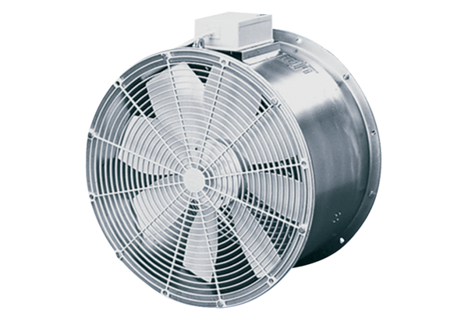Axialer Gewächshausventilator EZG 30/4 BVerpackungseinheit: 1 StückSortiment: C
Artikelnummer: 0085.0150Hersteller: MAICO

